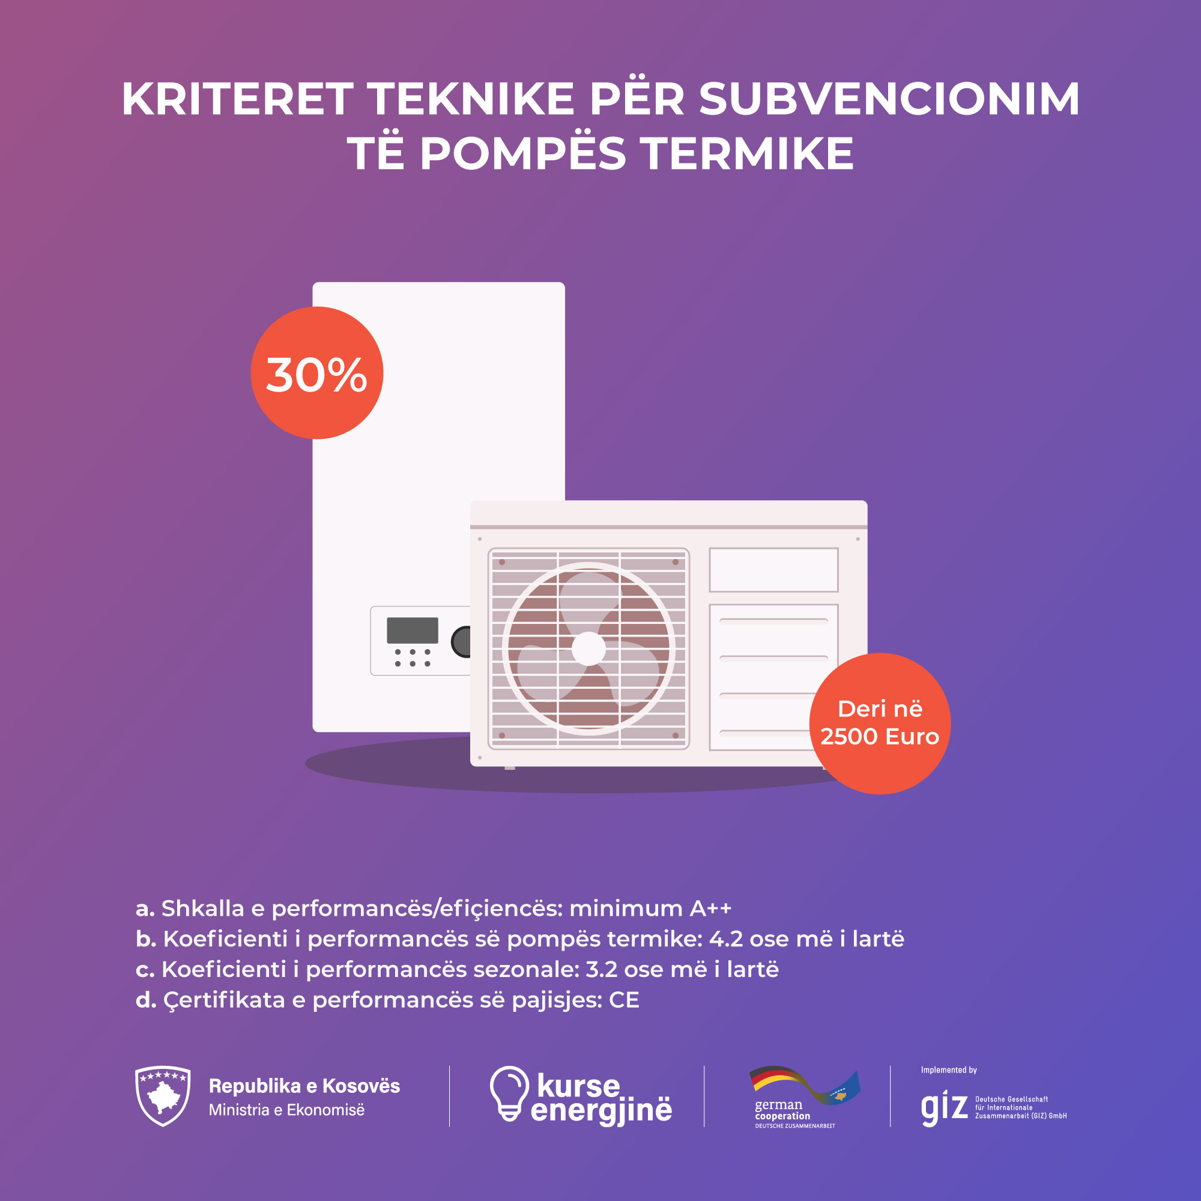
Një pajisje që ka shkallën e efiçiencës së energjisë së paku A++ është kompatibile me performancën termike 4.2, respektivisht performancën sezonale 3.2.
Çdo pajisje me shkallë të efiçiencës së energjisë A++ plotëson kriteret e thirrjes.
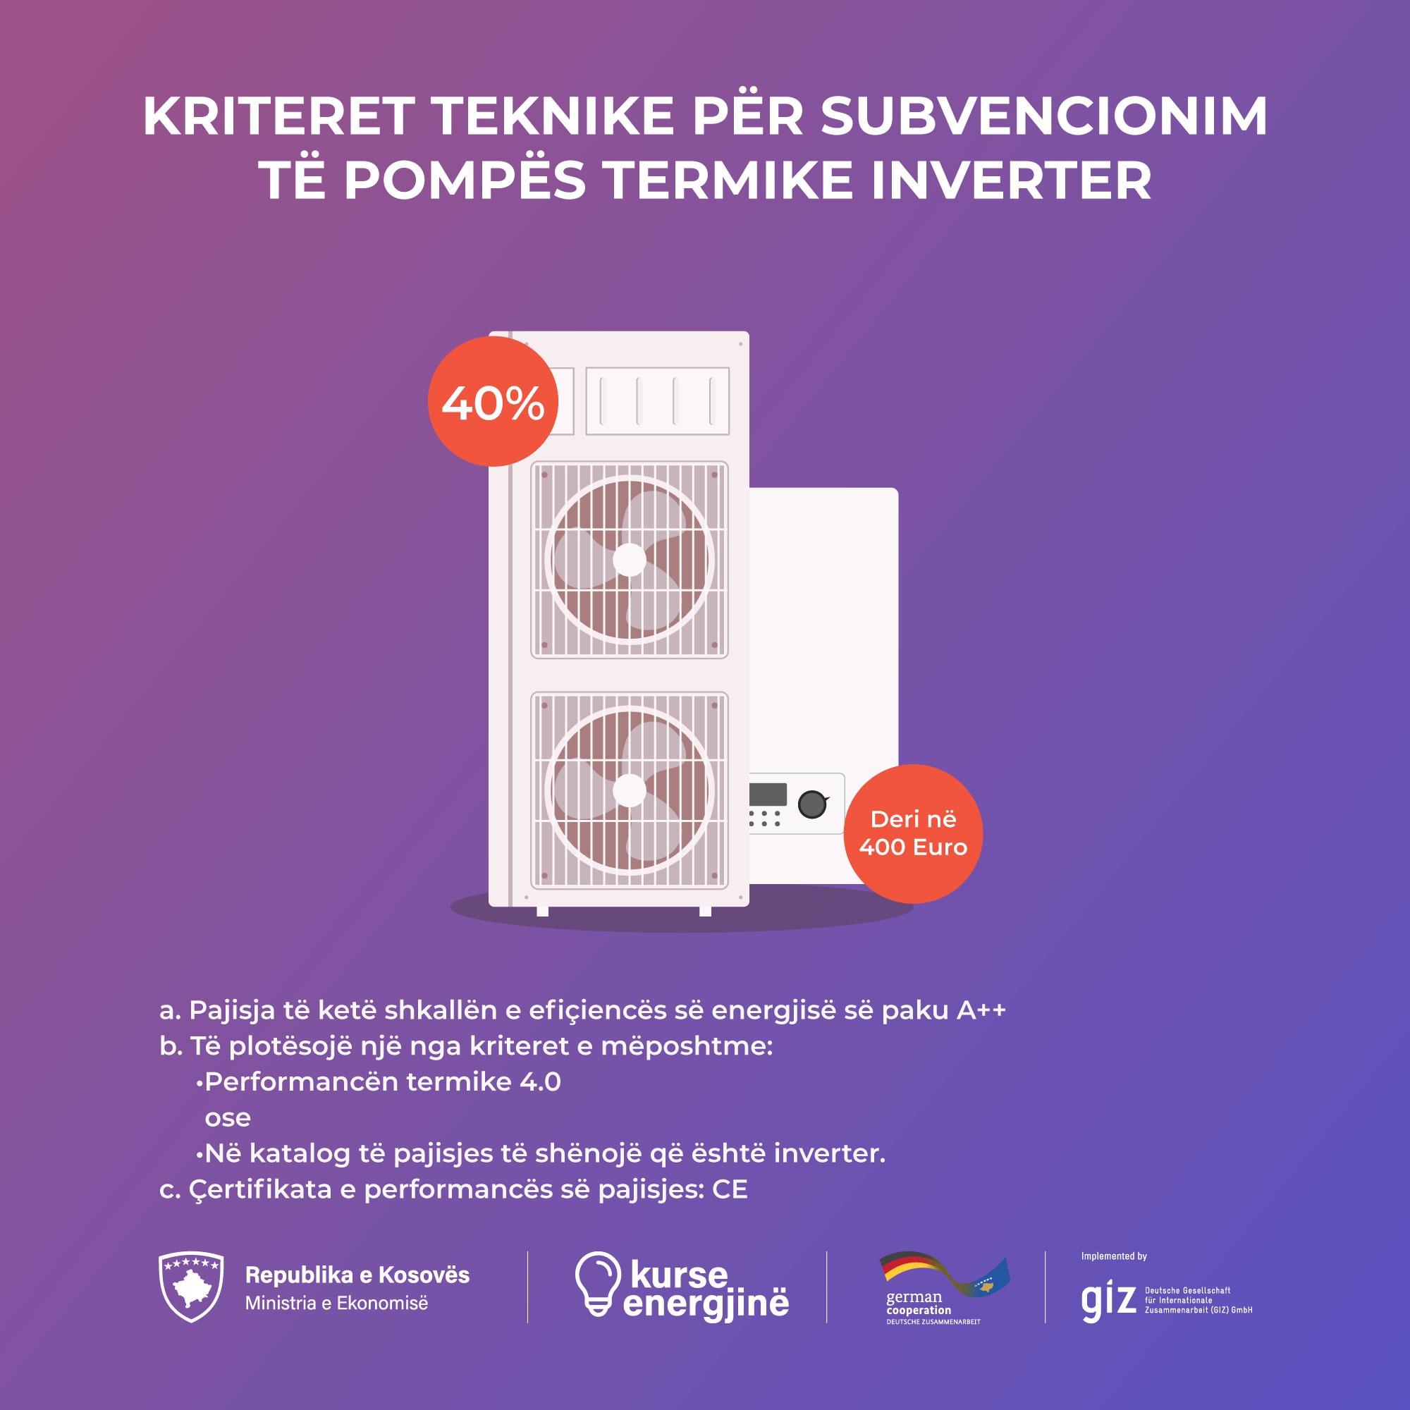
Një pajisje që ka shkallën e efiçiencës së energjisë së paku A++ është kompatibile me performancën termike 4.0.
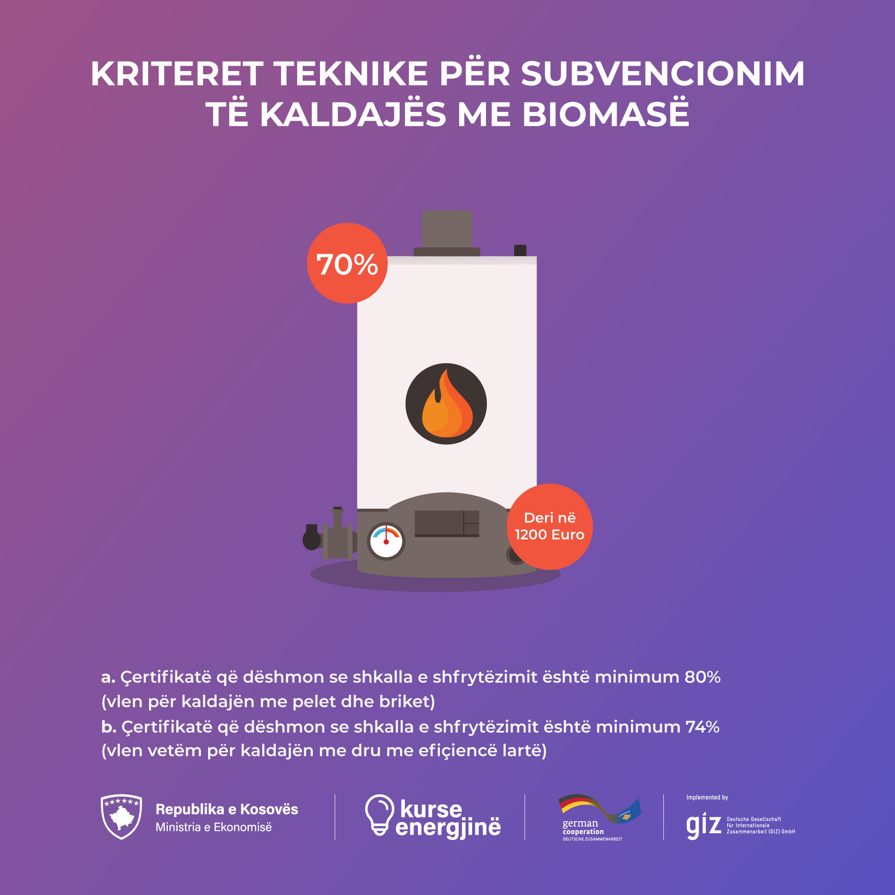
Çertifikatë që dëshmon se shkalla e shfrytëzimit është minimum 80% (vlen vetëm për stufat individuale me pelet dhe briket).
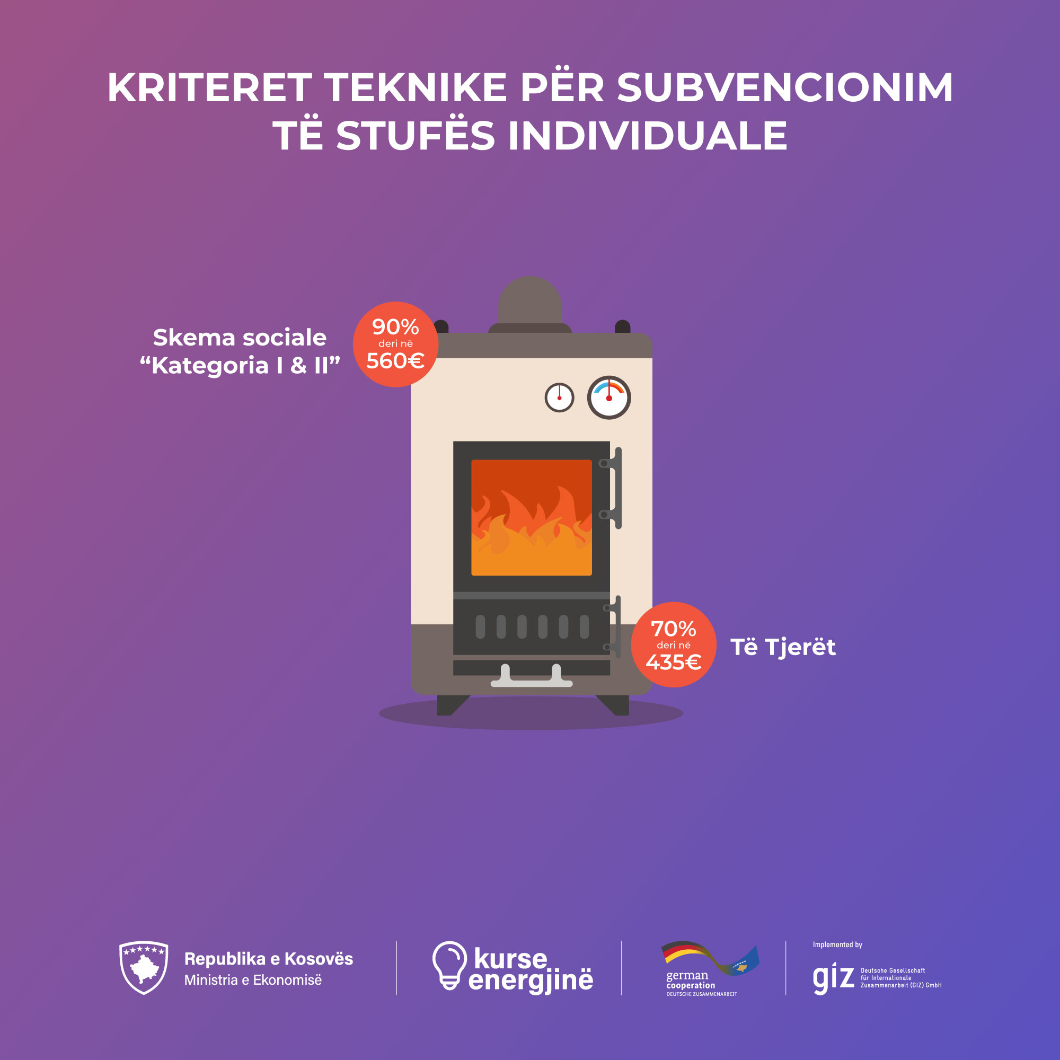

Për stufat individuale me dru nuk ka kriter teknik.

